02.06.20. География 42 гр. Преподаватель Любимова О.В.
Сдать работу 04.06.20
Тема: Научно-техническая революция и мировое хозяйство
Характеристика научно-технической революции
1. Введение
Всё развитие общества связано с техническим прогрессом. Научно-технический прогресс обеспечивает поступательное развитие производительных сил общества.
2. Начало НТР
Научно-техническая революция (НТР) – коренное, качественное преобразование производительных сил на основе превращения науки в ведущий фактор развития общественного производства. Современная эпоха НТР наступила в 40 – 50-е годы. Именно тогда зародились и получили развитие ее главные направления: автоматизация производства, контроль и управление им на базе электроники; создание и применение новых конструкционных материалов, запуск энергоблока на Обнинской АЭС и др. С появлением ракетно-космической техники началось освоение людьми околоземного космического пространства.
3. Основные черты НТР
Для НТР характерны следующие черты:
1. Универсальность и всеохватность. НТР затронула все страны мира и все сферы географической оболочки. НТР преобразует все отрасли, начиная от производства и заканчивая психологией людей. Для современной НТР символами являются Интернет, реактивные самолеты, компьютеры и т.д.
2. Ускорение научно-технических преобразований. В частности, в настоящее время существенно сократилось время между научными разработками, открытиями и их внедрением в производство. Мобильность, постоянное обновление, совершенствование продукции стали одним из главных условий развития большинства отраслей производства. Кроме того, постоянно появляются технические новинки, которые человек активно использует в быту и для своего удобства.
3. НТР резко повысила требования к уровню квалификации трудовых ресурсов. В современном обществе меняется характер труда, происходит его интеллектуализация, т.е. увеличивается доля и значение умственного труда. Уже сейчас многие отрасли хозяйства тяготеют к научно-квалифицированным кадрам.
4. Военно-техническая революция. Большинство самых новых и современных разработок используется в военном назначении, поэтому запросы военных ведомств зачастую оказывают существенное влияние на развитие науки и техники.
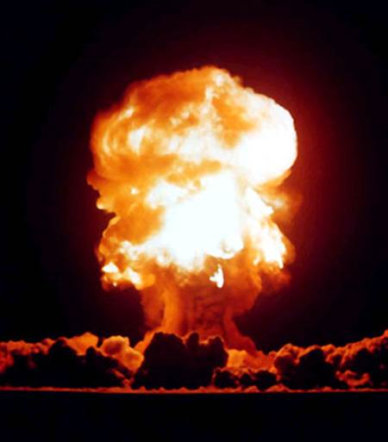
Рис. 1. Атомный взрыв
4. Наука
В эпоху НТР наука – сложный комплекс знаний. В настоящее время наблюдается рост наукоемкости. В научную деятельность вовлечено более 10 млн чел., растут затраты на науку, растет число научных работников. Например, первое место по числу ученых и инженеров занимают США, Япония, Германия, растет количество ученых в странах Азии.
Научно-исследовательские и опытно-конструкторские работы (акроним НИОКР) – совокупность работ, направленных на получение новых знаний и их практическое применение при создании нового изделия или технологии.Согласно данным исследовательского института Battelle Memorial Institute, в 2011 году мировые расходы на НИОКР вырастут на 3,6% и составят 1,2 трлн долларов США.
Первое место по объему НИОКР занимают США (382,6 млрд; 2,7% от объема собственного ВВП).
Второе место занимает Китай (153,7 млрд; 1,4% ВВП).
Третье место принадлежит Японии (144,1 млрд; 3,3% ВВП).
Россия замыкает десятку мировых лидеров (23,1 млрд; 1% ВВП).
Для сравнения, в СССР объем внутренних расходов на НИОКР составлял 5% ВВП.
Наукоемкость ВВП – доля расходов на НИОКР в ВВП. 1) Израиль – 4,9% ВВП. 2) Швеция – 4,3% ВВП. 3) Финляндия – 3,5% ВВП. 4) Япония – 3,3% ВВП. 5) Исландия – 3,1% ВВП. 6) США – 2,7% ВВП.
В условиях НТР развитие техники и технологии происходит двумя путями:
1. Эволюционный путь.
2. Революционный путь.
Более быстрый, революционный путь развития – главный путь в развитии науки и технологии в эпоху НТР.
Технологии и техника помогают экономить время, перерабатывать вторсырье, экономить ресурсы, увеличивают производительность труда и несут другие блага.
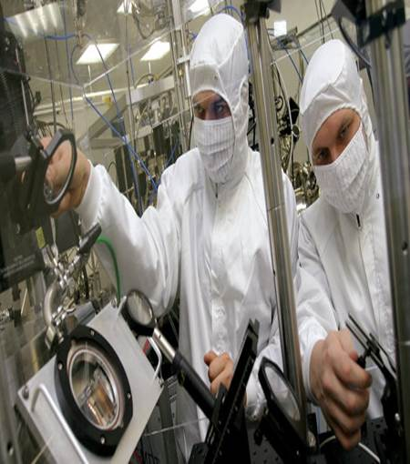
Рис. 2. Научная лаборатория
5. Главные направления развития
В эпоху НТР производство развивается по 6 основным направлениям:
1. Электронизация характеризуется активным внедрением компьютеров. Наибольшим количеством компьютеров обладают США, Германия, Япония, Китай, Республика Корея.
2. Комплексная автоматизация. Наибольшим числом промышленных роботов обладают Япония, США, Германия.
Рис. 3. Робот
3. Перестройка энергетического хозяйства. Главные цели: энергосбережение, использование альтернативных и новых источников энергии. Страны-лидеры: США, Япония, Франция.
4. Производство новых материалов.
5. Развитие биотехнологий. Это направление возникло еще в конце 1960 – начале 1970 гг. Особенно успешно данное направление развивается в США, Франции, Нидерландах, Бельгии, Израиле, Японии.
6. Космизация: развитие космонавтики, аэрокосмической промышленности, исследование космического пространства.
6. Управление
По мере развития НТР все большую роль играет управление. Кибернетика – наука об общих закономерностях процессов управления и передачи информации в различных системах, будь то машины, живые организмы или общество.Кроме того, развивается геоинформатика и геоинформационные системы.
Мировое хозяйство
1. Введение
Мировое хозяйство сложилось на рубеже XIX – XX вв.
2. Общие сведения о мировом хозяйстве
Мировое хозяйство – это исторически сложившаяся совокупность национальных хозяйств, в результате общественного разделения труда, отдельных отраслей хозяйства, связанных между собой системой международного разделения труда и международных экономических отношений.
Основные этапы развития мирового хозяйства:
1. Доиндустриальная стадия производства – конец XVII в. Мировое хозяйство возникло еще на доиндустриальной стадии производства с зарождением международной торговли.
2. Начало XVIII – середина XIX вв. Характеризуется дальнейшим развитием производства товаров, растущая масса которых поступает в регулярный обмен между странами, развитием национальных экономик.
3. Конец XIX – начало XX вв. В этот период завершилось становление мировой системы хозяйства на основе крупного машинного производства.
4. Конец 20-х – середина 80-х годов XX века. После Первой мировой войны начался процесс качественных изменений системы мирового хозяйства, который завершился падением колониальной системы. Мировая экономика раскололась на две основные системы – социалистическую и капиталистическую.
5. Конец 80-х – начало 90-х годов XX века. Этот период характеризуется нарастанием интеграционных процессов в производстве, развитием их организационно-экономических форм, связанных с производством товаров и комплектующих в разных странах. На развитие мирового хозяйства повлияли новые страны (постсоциалистические).
6. Начало 90-х годов XX – наше время.
В целом мировое хозяйство в конце XX – начале XXI века, сохраняя разнообразие, большое количество противоречий и разноплановых тенденций, все же является более целостным, интегрированным и динамичным, чем в середине XX века, и приобретает глобальный характер. Для него стали характерными новые экономические связи и отношения, расширились таможенные и политические союзы. Важную роль в развитии мирового хозяйства играют интеграционные процессы.
3. Международное географическое разделение труда
Географическое разделение труда – специализация отдельных стран и территорий на производстве определенных товаров и услуг и последующем взаимообмене.Например, на международном рынке главными специализациями США являются: машиностроение, химическая промышленность, горнодобывающая промышленность и др., у Франции – парфюмерия, машиностроение, легкая и пищевая промышленности, у Японии – различные направления машиностроения (в т.ч. электроника, роботостроение), у Германии – химическая промышленность, машиностроение, у Нигерии – горнодобывающая промышленность (добыча нефти и газа) и т.д. То есть каждая страна специализируется на том, что у нее получается лучше (является ее «визитной карточкой»), и в последующем обменивается произведенными товарами и услугами.
4. Международные интеграции
Со временем процессы формирования географического разделения труда и мирового хозяйства усложняются, захватывая весь мир, и образуются международные интеграции. Международная экономическая интеграция – процесс развития глубоких и устойчивых взаимосвязей отдельных групп стран, основанный на проведении ими согласованной международной политики.
Международные экономические интеграции обычно бывают двух типов:
1. Региональные.
2. Отраслевые.
3. Другие виды (национальные, таможенные, военные союзы).
Крупнейшие интеграционные группировки стран:
1. Европейский Союз. Представляет собой экономическое и политическое объединение 27 стран: Австрия, Бельгия, Болгария, Венгрия, Великобритания, Германия, Греция, Дания, Ирландия, Испания, Италия, Кипр, Латвия, Литва, Люксембург, Мальта, Чехия, Нидерланды, Польша, Португалия, Румыния, Словакия, Словения, Финляндия, Франция, Швеция, Эстония.
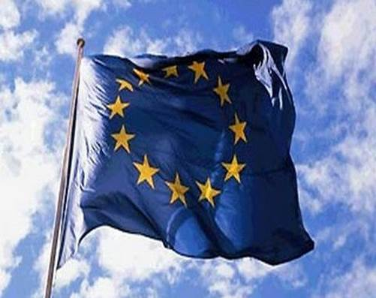
Рис. 1. Флаг Евросоюза
2. Ассоциация государств Юго-Восточной Азии (АСЕАН). Страны-члены: Индонезия, Малайзия, Сингапур, Таиланд, Филиппины, Бруней, Вьетнам, Лаос, Мьянма, Камбоджа.
Рис. 2. Флаг АСЕАН
3. Азиатско-Тихоокеанское экономическое сотрудничество (АТЭС).
Участвующие страны | Дата вступления
Япония | 1989
Чили | 1994
Филиппины | 1989
Таиланд | 1989
США | 1989
Сингапур | 1989
Россия | 1998
Республика Корея | 1989
Перу | 1998
Папуа – Новая Гвинея | 1993
Новая Зеландия | 1989
Мексика | 1993
Малайзия | 1989
Китайский Тайбэй | 1991
Китайская Народная Республика | 1991
Канада | 1989
Индонезия | 1989
Гонконг, Китай | 1991
Вьетнам | 1998
Бруней | 1989
Австралия | 1989
4. Североамериканская зона свободной торговли (НАФТА). В ее состав входит 3 государства: США, Канада, Мексика.
5. Латиноамериканская ассоциация интеграции (ЛАИ).
Кроме того, крупными интеграционными группировками являются: СНГ, Единое экономическое пространство, Африканский союз, НАТО (военный блок), ОПЕК (Организация стран-экспортеров нефти) и другие.
5. ТНК
В мировом хозяйстве огромное значение имеют транснациональные корпорации (ТНК). ТНК – крупнейшие компании (корпорации), владеющие производственными подразделениями в нескольких странах. К крупнейшим ТНК мира относятся: Exxon, Dell, Coca-Cola, BP, Toyota, Apple Inc., BASF, IBM, IKEA, Microsoft, McDonald’s, Google, General Motors, General Electric и другие.

Домашнее задание
1. Что такое мировое хозяйство?
2. Приведите примеры ТНК.

